《牛群》 教学设计
教学目标
知识目标：
1．了解刘成章的生平及其作品。
2．学习本文比喻修辞方法的运用。
能力目标：
训练朗读能力，学习运用排比句是描写场面的办法。
情感目标：
感受加州原野上牛群的壮观场面。
教学重点、难点
感受加州原野上牛群的壮观场面。
教学方法
朗读法
教学媒体
多媒体
课时安排
1课时
教学设计思路
本文非常富有气势和激情，宜通过反复诵读、反复体会的方式来进行理解。同时，开放性的讨论也有助于学生理解课文表达自己的感受。
教学步骤
导入：
（一）音乐导入：播放歌曲《加利福尼亚之梦》（见“音频资源”栏）
（二）生活导入：从牛仔装说起。
（三）视觉导入：展示加利福尼亚风光图片。
知识补充：
（一）作者资料：
刘成章1961年从陕西师范大学中文系毕业后留校任教，后担任过延安歌舞剧团编剧，《文学家》杂志主编，陕西省出版总社副社长，现任陕西省作家协会副主席，为中国作家协会会员、中国散文学会常务理事，国家一级作家。
刘成章的散文饱含强烈的时代精神和浓厚的艺术性，许多篇章堪称精品，反响不凡。有评论称刘成章是“描绘陕北的第一小提琴手”，他的散文“是无韵之信天游”，“里面有诗，有画，有悦耳的旋律；是可以吟唱、能够出声的散文，是名符其实的‘艺术散文’”。
到目前，刘成章已出版了7部散文集，其中《羊想云彩》获首届鲁迅文学奖；数十篇散文被全国多家报刊转载评介，有的被翻译成英、法等多种文字介绍到海外。他所写的《安塞腰鼓》、《扛椽树》、《走进纽约》、《读碑》、《压轿》等散文作品先后入选人民教育出版社、语文出版社、高等教育出版社、湖北人民教育出版社等出版的语文课本。
（二）了解加州：
加利福尼亚州 California State
位于美国西部，美国经济最发达、人口最多的州。南邻墨西哥，西濒太平洋。别称黄金州。首府萨克拉门托。
加州农牧业很发达。农业用地占全州30％。主要为灌溉农业。农牧产品多达几百种。甘蔗、蔬菜、水果产量居全国突出地位，棉花产量第二；稻米产量第二；为全国重要的牛奶、蛋、肉产区；中央谷地是最富庶的农业地带。林业发达，为全国三大木材生产州之一。渔业产值全国第一，圣弗朗西斯科、圣迭戈及圣佩德罗为重要渔港。
此外，工业、旅游业等其他产业也很发达。
学习新课：
（一）默读课文，结合注释了解文章内容，揣摩作者的思想感情。
（二）有感情地朗读课文，体会作者的情感，勾画自己喜欢的句子。
1．找同学在课堂上朗读，并由教师给出点评。
2．提问：同学们都画下了哪些句子，为什么喜欢这些句子？
提示：
根据学生的回答适当点评，顺便介绍比喻和排比两种修辞，并介绍它们在文中的作用。
（三）回顾全文，说一说，文章是沿着一个什么样的思路来写加州牛群的？
提示：
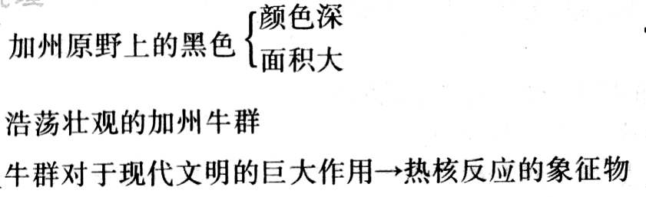
（四）讨论：作者为什么这么激情洋溢的描写加州的牛群？
提示：
作者通过对美国加州原野上壮观、庞大的牛群的描写，展现了一片当代文明之下的原始粗犷的景象，肯定了美国农牧业的发达。也表达了作者对加州农牧民的赞美之情。
（五）总结一下本文的写作顺序和语言特色。
提示：
1．作者按照由远及近的顺序，描写牛群带给人的视觉感受，让人有如身临其境。
2．本文语言很有特色。大量运用短句，使文章节奏急促、铿锵有力，大量使用排比、比喻，使语言气势充沛，节奏鲜明，感情强烈。
布置作业：
阅读刘成章的《安塞腰鼓》。

